2026年度中国青年科技创新"揭榜挂帅"擂台赛 · 阿里云榜题
方向 2A｜金乌·太阳物理数据建模闭环（JW-FD 赛道）
赛道一·科学问题｜题目编号：XH-202619｜依据：JW-FD 赛道补充清单
该赛题的详细内容也可见压缩包内单独文件

P1｜作品信息与核心结果

参赛团队信息/成员信息（必须将盖章版本的报名表第一页和第二页截图贴上来）
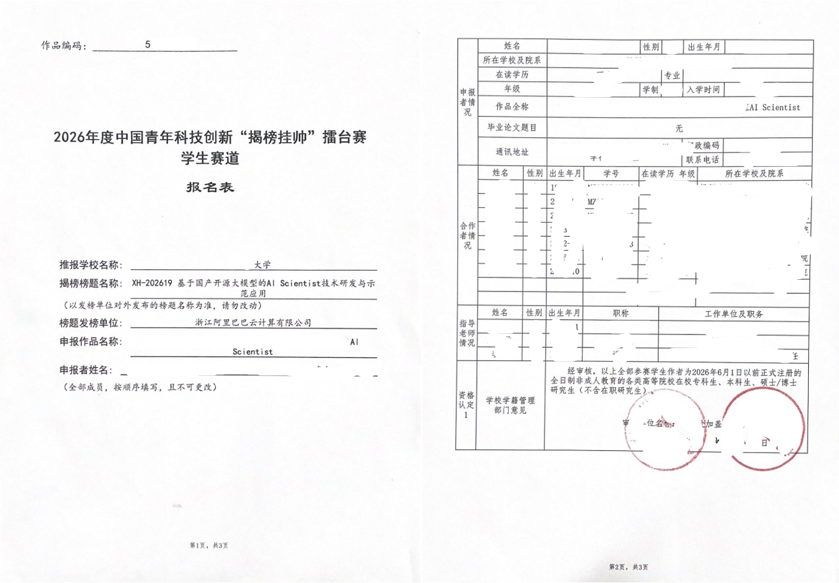

作品基本信息
挑战杯系统报名时参赛作品名称（必填） | xxxxxxxxxxxxxxxxxxxxxxxx
最终参赛作品名称（如有更新可备注） | xxxxxxxxxxxxxxxxxxxxxxxxx
参赛选题（必填-赛道几第几个方向选题） | 如赛道一-选题1-A
参赛作品简介（300字内）-（必填） | xxxxxxxxxxxxxxxxxxxxxxxx
参赛作品使用Qwen大模型及AI技术说明（300字内）-（必填） | xxxxxxxxxxxxxxxxxxxxxxxx
宣传视频链接/其他作品相关文件（没有的可忽略）链接  视频需上传至夸克网盘，分享链接复制 | xxxxxxxxxxxxxxxxxxxxxxxx
路线（可多选） | □ 训练模型 □ 智能体
任务task_id

本作品核心主张
- 本作品针对的预报任务（时间窗 × 正类定义）：____________________________________________________________
- 本作品实际采用的核心方法（模型架构/智能体框架）：____________________________________________________________
- 公开test上最优指标（TSS / HSS / F1）：____________________________________________________________
- 目前仍存在的主要局限：____________________________________________________________

官网提交要求提示
- 必交：任务定义声明、公开test评价指标表、公开test预测文件、复现包或开源代码、训练/推理配置、数据与外部资源声明、防泄漏与诚信声明。
- 训练模型路线须提交模型权重+一键复现包；智能体路线须提交完整开源代码+复现说明。若同时包含两者，均须提交。
- 唯一推理入口（如 python infer.py --data_root ... --out pred.csv），禁止只有训练脚本无推理脚本。
- 环境冻结文件（environment.yml / requirements.txt 含版本，或 Docker 镜像 tag + digest）。
- 权重SHA256（或镜像内置权重的校验说明）；禁止"权重稍后补"。
- 硬件需求与单次终评推理预计耗时；超过组委会公布时限视为复现失败。
- 随机性可控（固定种子）；智能体若调用外部LLM，须可固定采样参数并提交一次成功运行日志摘要。
- API Key等密钥不得硬编码，一律环境变量；组委会终评使用自有额度或队伍提供的受限密钥。
- 第三方代码与许可证清单。
- 复现联系人及约定响应窗口（用于环境排障，不得借机改模型刷分）。

P2｜任务定义与预报设定

任务设定声明
[按 01_任务定义声明模板.md 填写，须与代码、预测文件完全一致。]
- 使用模态（可多选）：□ PNG Th1000 □ FITS □ 标签CSV中的磁特征列 □ movies □ 其它：____________________________________________________________
- 单样本定义（单帧磁图 / 时间序列长度N / 是否拼接特征）：____________________________________________________________
- 预处理摘要（归一化、裁剪、增强等）：____________________________________________________________

预报任务设定
- 主报告时间窗（可多个，单位：小时）：____________________________________________________________
- 类别体系：□ 二分类（正类定义：≥___） □ 多分类（类别列表：___） □ 其它____________________________________________________________
- 对应公开标签列名（若适用，例：flare_label_M1.0_24hr）：____________________________________________________________
- 多分类折叠为业务二分类的规则（私有终评横向比较必填）：____________________________________________________________
- 输出形式：□ 类别 □ 概率 □ 等级分数 □ 其它：____________________________________________________________
- 阈值策略（固定0.5 / 在val上最大化TSS等）：____________________________________________________________

数据使用声明
- □ 仅使用竞赛公开的 JW-FD 子集
- □ 额外使用外部数据/预训练（须列出）：
名称 | 用途 | 获取方式 | 许可

- 训练仅用官方 train，调参仅用 val：□ 确认
- 未使用公开 test 标签进行训练或调参：□ 确认

P3｜模型方法与技术路线

方法选择与科学依据
[说明为什么选择该方法/架构来解决太阳耀斑预报问题，与现有方法相比的优势。]
________________________________________________________________________________

模型/智能体架构
[插入模型架构图或智能体流程图，标明输入→预处理→模型推理→后处理→输出的完整链路。]
模块 | 输入 | 核心处理 | 输出 | 与下一模块的关系
数据加载
预处理
模型推理/智能体编排
后处理/阈值
预测输出

关键设计决策
设计决策 | 具体做法 | 选择理由
输入表征选择
损失函数/训练目标
阈值确定策略
不均衡处理
时间窗处理

P4｜数据使用与预处理

数据描述
公开数据：百度网盘发布的 JW-FD 子集（含 PNG Th1000、FITS、movies、label 及 train/val/test 划分）。
- 实际使用的数据子集与划分：____________________________________________________________
- 图像路径格式：png_600_Th1000/{AR}/AR{AR}_{YYYYMMDD}_{HHMMSS}.png____________________________________________________________
- 标签路径格式：label/png/Th1000/solar_flare_dataset_png_Lat60_Lon60_Th1000_{train,val,test}.csv____________________________________________________________

预处理流程
[详细描述从原始数据到模型输入的每一步处理。]
处理步骤 | 具体做法 | 形成的中间结果 | 该结果如何用于模型

外部数据与预训练声明
若使用了外部数据或预训练模型，在此列出名称、用途、获取方式和许可证。未使用则注明"仅使用竞赛公开包"。
________________________________________________________________________________

P5｜评价指标与验证方法

必报指标
[对每个声明的评测设定（每个时间窗 × 每个正类定义），须报告以下指标。]
指标 | 说明 | 本作品数值
TP, FP, TN, FN | 混淆矩阵四格
TSS | True Skill Statistic（Hanssen–Kuipers）
HSS | Heidke Skill Score
Precision, Recall, F1 | 标准定义；Recall即POD
FAR, Accuracy | 必报
ROC-AUC, PR-AUC | 若输出概率，建议报告

指标表（CSV格式）
将下表另存为 metrics_public_test.csv 随材料提交。每个「时间窗 × 正类/任务设定」一行。
team_name | task_id | horizon_hr | positive_class_def | label_column_or_mapping | threshold_rule | TP | FP | TN | FN | TSS | HSS | Precision | Recall_POD | F1 | FAR | Accuracy | ROC_AUC | PR_AUC | notes
示例队 | M1_24h | 24 | >=M1.0 | flare_label_M1.0_24hr | val上最大化TSS | 0 | 0 | 0 | 0 | 0.0000 | 0.0000 | 0.0000 | 0.0000 | 0.0000 | 0.0000 | 0.0000 |  |  | 公开test自评

统一计算脚本
队伍自评与组委会复核应使用同一口径。统一计算脚本见 eval_metrics.py（保存后运行）。
命令示例：python eval_metrics.py --labels <标签CSV> --preds <预测CSV> --label-col <标签列> --id-col image_filename

多分类处理
多分类除宏/微平均F1外，须能按声明将预测折叠为业务二分类后再算TSS/HSS，以便横向比较。

P6｜预测结果格式与对齐

文件命名
predictions__{task_id}.csv（task_id须与任务定义声明及评价指标表一致）。多任务则多文件。

二分类格式
列 | 要求
image_filename | 与公开test CSV中image_filename完全一致
probability | 正类概率[0,1]；若模型无概率，可留空或填与prediction相同的0/1
prediction | 0或1（整数）

多分类格式
表头示例：image_filename,pred_label,prob_0,prob_C,prob_M,prob_X
- pred_label取值须与任务声明中的类别列表一致。
- 概率列可选但推荐；列名与类别一一对应。
- 另须能按声明中的折叠规则生成二分类prediction，或额外提交已折叠的二分类预测文件。

校验建议
提交前使用eval_metrics.py校验，指标应与评价指标表中对应行一致（浮点误差在1e-4量级内可接受）。
- 行集合应覆盖公开test全部样本（缺行视为无效提交）；允许顺序不同，组委会按image_filename对齐。
- prediction所用阈值须与指标表threshold_rule一致。

P7｜复现包与部署规范

训练模型路线（必交）
[组委会需能在约定机器上夜间无人值守完成：环境就绪→加载权重→对指定data_root推理→写出标准预测CSV。]
推荐目录结构：
submission_bundle/
README.md # 必读：一键命令、硬件、耗时、联系人
TASK_DECLARATION.md # 填写后的任务定义声明
metrics_public_test.csv # 公开test指标表
predictions/ # 公开test预测CSV
checksums.txt # 权重与关键大文件SHA256
env/
Dockerfile # 推荐
environment.yml # 或requirements.txt（钉死版本）
weights/ # 或README中给出可校验的下载方式
model.pt
code/
infer.py # 唯一推荐推理入口
train.py # 可选；终评不依赖重新训练
third_party_licenses.md # 第三方与许可证
run_reproduce.sh # 一键脚本

推理入口约定
README.md中必须给出可复制的一条（或一组固定）命令，例如：
./run_reproduce.sh /path/to/data_root /path/to/out_dir
或：python code/infer.py --data_root /path/to/data_root --out /path/to/out_dir/pred.csv
- --data_root指向数据集根目录；终评时目录中可能无标签文件，推理不得依赖test标签。
- 输出为标准预测CSV格式。
- 不得在推理阶段联网下载权重（权重须已在包内或镜像内）。

README必含检查清单
- □ 队名、任务task_id、联系人与响应窗口
- □ 硬件：GPU型号建议、显存、内存、磁盘
- □ 公开test全量推理预计墙钟时间
- □ 环境安装或拉镜像步骤（无交互）
- □ 权重路径与checksums.txt中哈希一致
- □ 一键推理命令
- □ 已知限制（CPU-only不可用、需特定CUDA等）

智能体路线（必交）
[选择智能体路线的队伍，代码必须开源（公开Git仓库或提交可完整阅读与运行的源码包）。]
项 | 要求
源码 | Git URL + 不可变commit hash，或完整源码zip
许可证 | 仓库根目录LICENSE；第三方依赖许可列表
任务声明与指标 | 同训练模型路线：任务声明、指标表、公开预测文件
入口 | 批量推理/评测命令，对data_root下样本产出标准预测CSV
配置 | 示例config.example.yaml；密钥仅环境变量
运行日志 | 至少一份针对公开test的成功运行日志摘要（脱敏）
README | 环境、一键命令、硬件与耗时、限流/重试策略、联系人

P8｜评测流程与防造假协议

数据角色
数据 | 是否向队伍公开 | 用途
JW-FD子集的train/val | 是 | 训练与调参
JW-FD子集的test（含标签） | 是 | 开发参考与公开初评
组委会私有评测集 | 否 | 最终排名

私有评测集与公开JW-FD子集在任务协议、输入形态上同构，但活动区/时段与公开子集不重叠。
重要说明：公开test标签可见，公开成绩只作成绩筛选与复现入口，不以公开成绩单独确定最终名次。

三阶段流程

阶段A — 公开初评
- 队伍提交：任务声明、指标表、预测CSV、复现包或开源仓库。
- 组委会用eval_metrics.py按声明中的标签列复核预测文件。
- 指标表与复算结果不一致超过容差的，退回改正；恶意伪造的，取消资格。

阶段B — 复现
- 对公开成绩靠前队伍及随机抽检队伍，按规范部署环境。
- 使用队伍提交的推理入口，在组委会机器上对公开test重跑。
- 复算指标与队伍申报值比较：默认要求 |ΔTSS| ≤ 0.02 且 |ΔHSS| ≤ 0.02。
- 复现失败：通知联系人在响应窗口内仅修环境；仍失败则取消进入终评资格。

阶段C — 私有终评
- 保持与阶段B相同的镜像/环境与权重，仅更换data_root为私有评测集。
- 按队伍《任务定义声明》生成或对齐私有标签，计算TSS、HSS、F1、FAR、Accuracy等必报指标。
- 最终排名以阶段C为准。公开第一但私有崩塌者，名次按私有成绩排列。

科学与纪律约束
- 禁止使用公开test标签训练；禁止将test样本及其标签以任何形式注入训练集。
- 禁止时间泄漏（例如用未来帧信息预报过去窗口）。
- 须尊重JW-FD子集的AR级train/val/test划分，不得跨split混用同一AR。
- 阈值建议在val上选定并写入声明。
- 提交物不得含真实密钥；不得攻击评测环境。

P9｜误差分析与代表性案例

典型活动区案例分析
[至少提供1组命中与1组漏报或虚警分析（尤其M/X等稀有正例）。]
案例类型 | 活动区/时间 | 实际标签 | 模型预测 | 原因分析 | 改进方向
命中
虚警
漏报

泛化说明
- 为何认为方法能迁移到未见活动区/时段（呼应私有终评；勿臆测私有集内容）：____________________________________________________________
________________________________________________________________________________

简要迭代
[关键改动前后指标对比即可。]
迭代版本 | 关键改动 | TSS | HSS | F1 | 说明
v1
v2
v3（最终）

P10｜选交材料（鼓励）
- 消融实验、阈值选择说明、校准/可靠性曲线。
- 典型活动区案例（命中/虚警/漏报）与误差分析。
- 多时间窗或多等级对照表（展示泛化，非强制任务设定）。
- 可视化前端、批量测试API、简短演示录像。
- 不确定性估计、代价敏感阈值等业务向分析。

P11｜诚信声明与提交前自检

诚信声明
本队确认：接受组委会在公开数据上的复现抽查，以及在私有评测数据集上的终评；公开test成绩不作最终排名唯一依据。虚假申报、无法复现或私有集异常表现，接受成绩取消或降级。
- 队长签字（或电子确认）：____________________________________________________________
- 日期：____________________________________________________________

提交前自检清单
- □ 任务定义声明已填写完整，与代码、预测文件一致。
- □ 评价指标表（metrics_public_test.csv）已按格式导出，数值与eval_metrics.py复算一致。
- □ 预测文件覆盖公开test全部样本，image_filename完全对齐。
- □ 复现包/开源仓库包含唯一推理入口，可一键运行。
- □ 环境冻结文件（requirements.txt/Dockerfile）版本已钉死。
- □ 权重SHA256已提供，与checksums.txt一致。
- □ 硬件需求与推理耗时已如实填写。
- □ 随机种子已固定；智能体采样参数已固定。
- □ API Key等密钥未硬编码，均使用环境变量。
- □ 第三方代码与许可证清单已列出。
- □ 未使用公开test标签训练或调参。
- □ 未跨split混用同一AR。
- □ 复现联系人及响应窗口已提供。
- □ 训练仅用官方train，调参仅用val。

P12｜附件索引
文件 | 用途
01_任务定义声明模板.md | 必填任务声明
02_评价指标表模板.md | 必填指标表（含CSV表头）
03_预测结果格式.md | 预测CSV约定
04_一键复现包规范.md | 训练模型提交与部署
05_智能体开源与复现规范.md | 智能体开源与复现
06_评测与防造假协议.md | 初评/复现/私有终评细则
eval_metrics.py.md | TSS/HSS/F1等统一计算源码

依据：ChallengeCup_competition 赛道补充清单（JW-FD）

